关于小票样式更新操作
各门店：
由于公司管理要求，需要更新小票样式，具体操作如下。
一、插件更新
打开软件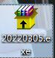后，如图，直接点击安装即可。

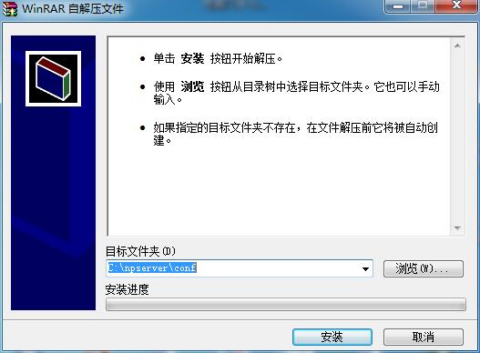
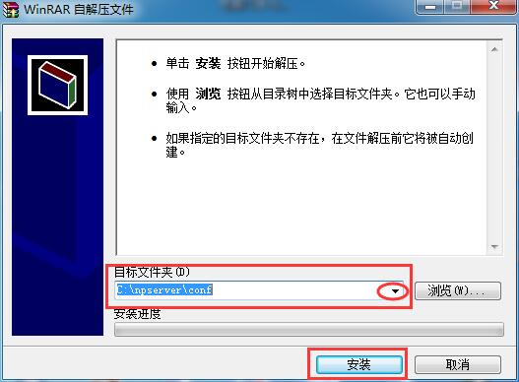

注意：1检查目标文件夹的路径正确不（C:\npserver\conf）。

